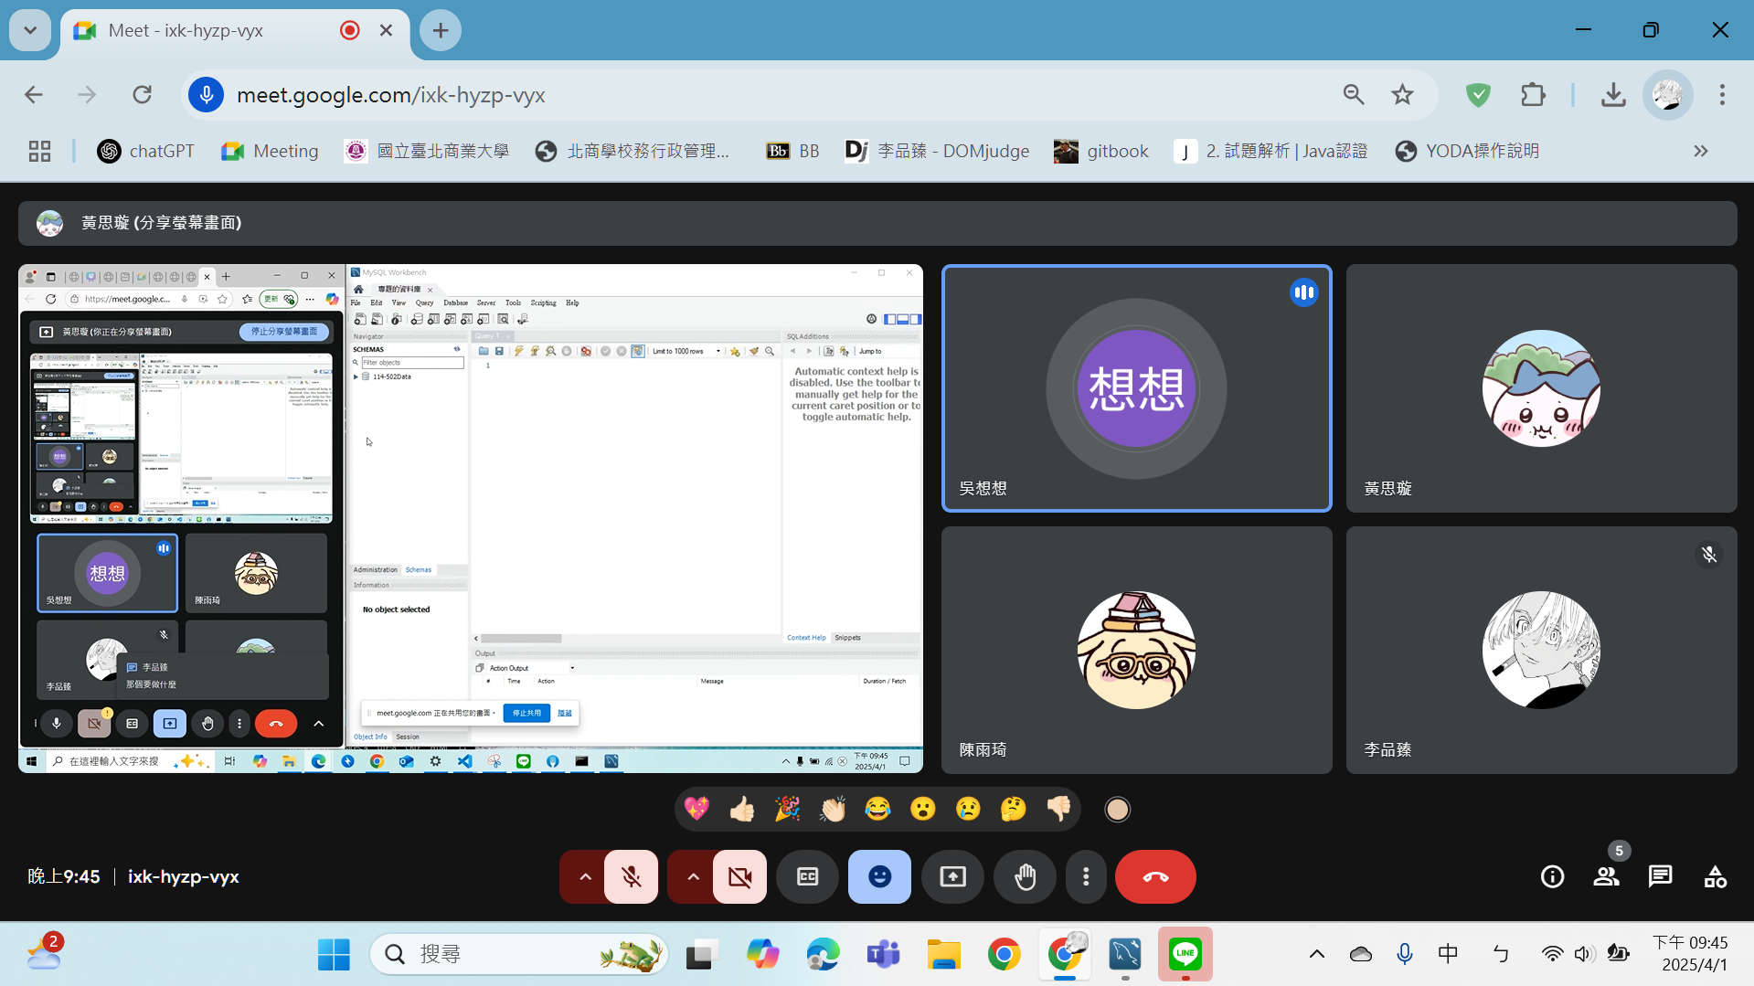
討論：
文件進度、資料庫設計
用戶的待審核狀態刪除已提交，回傳表單功能增加(提交後跳出已提交)
後台要增加一個功能:增加人物公佈欄、審核商家表單